Harelbeke, 3 december 2018
Beste heer / mevrouw,
Ons bedrijf Aspiravi NV is bouwheer en exploitant van de 3 nieuwe windturbines nabij de industriezone in Zele. Deze windmolens zijn sinds enige tijd aan het proefdraaien. De windturbines die Aspiravi heeft gebouwd, zijn van het type Enercon E82 met een wieklengte van 41 meter. Deze 3 windmolens hebben samen een vermogen van 6,9 MW en produceren groene stroom equivalent aan het gemiddeld jaarlijks verbruik van 4.000 gezinnen.
Deze windmolens in Zele dragen bij tot de realisatie van de Europese doelstelling om het aandeel van hernieuwbare energiebronnen in het totale energieverbruik van de EU tegen 2020 op te trekken tot 20%. Enkel op die manier zullen ook de volgende generaties kunnen genieten van een duurzame leefomgeving.
U kan ook persoonlijk genieten van onze groene energieprojecten door mee te investeren in de coöperatieve vennootschap Aspiravi Samen. Eén aandeel kost 125 € en u kan er maximum 24 per persoon aankopen. Er wordt jaarlijks een mooi rendement verwacht. Op de website www.aspiravi-samen.be vindt u alle informatie, een overzicht van de risico’s verbonden aan deze investering en het online inschrijvingsformulier.
Coöperanten van Aspiravi Samen, kunnen bovendien bij Aspiravi Energy groene, lokaal geproduceerde elektriciteit aankopen aan een voordelige prijs. Elke klant van Aspiravi Energy ondersteunt ook een sociaal doel. Op de website www.aspiravi-energy.be vindt u alle informatie.
Vandaag willen we u met dit schrijven eveneens een bevindingenformulier zenden. Op de ommezijde van deze brief vindt u de nodige instructies om dit formulier in te vullen. U hoeft dit document natuurlijk niet in te vullen en terug te zenden indien u niets bijzonders te melden heeft. Met dit formulier willen we enkel de eventuele bemerkingen die er zouden zijn op structurele wijze opvolgen.
Wij danken u bij voorbaat voor uw medewerking en bouwen graag met u verder aan een duurzame toekomst voor onze kinderen en kleinkinderen.
Met vriendelijke groeten,

Rik Van de Walle
Algemeen Directeur

WAT IS DE BEDOELING VAN DIT BEVINDINGENFORMULIER ?
Aspiravi verzekert u dat de instellingen van haar windmolens volledig beantwoorden aan de strenge wettelijke reglementeringen ter zake en gebaseerd zijn op gedetailleerde berekeningen aangepast aan de locatie van iedere individuele windmolen en de in haar nabijheid gelegen woningen. De verschillende sensoren waarmee al onze windmolens zijn uitgerust, waaronder ook voor slagschaduw, zijn dus op optimale wijze ingesteld.
Toch zijn wij steeds benieuwd naar het resultaat van deze correcte instellingen en willen we deze waar nodig verfijnen.

HOE GEBRUIKT U DIT DOCUMENT ?
In dit document kan u op de volgende pagina’s, indien u dit wenst, stap voor stap uw bevindingen noteren. Op het situatieplan duidt u uw woning aan, bij de objectdefiniëring schetst u het gebouw en het object waarbinnen slagschaduw kan worden waargenomen, op de slagschaduwfiche tenslotte kan u de precieze dag en tijdsperiode van de slagschaduw noteren.
Noteer op pagina 6 eventuele andere opmerkingen die u heeft.

WAT DOET U MET DE VERGAARDE INFORMATIE?
U kan dit document aan ons zenden :
- per post aan Aspiravi NV, Vaarnewijkstraat 17, 8530 Harelbeke
- per e-mail aan zele@aspiravi.be
- per fax op het nummer 056 71 60 05
Op onze website www.aspiravi.be kan u dit document eveneens terugvinden.

WAT DOET ASPIRAVI MET DE TOEGEZONDEN INFORMATIE?
Alle documenten die ons worden toegezonden worden in detail bestudeerd en getoetst aan de wettelijke reglementeringen enerzijds en onze gedetailleerde berekeningen anderzijds. Per windpark en per windmolen worden bovendien alle bevindingenformulieren bewaard en gearchiveerd.
U ontvangt sowieso een antwoord van ons. Noteer daarom duidelijk uw adres- en contactgegevens zodat wij zeker met u contact kunnen nemen.

- SITUATIEPLAN
Hieronder vindt u een situatieplan van het windpark en de wijde omgeving. Duid op dit plan uw woning aan, zodat wij die kunnen situeren ten opzichte van de windmolens.
Naam en voornaam: _________________________________________________________
Adres: ____________________________________________________________________
__________________________________________________________________________
Tel/GSM: _____________________ e-mail: ______________________________________

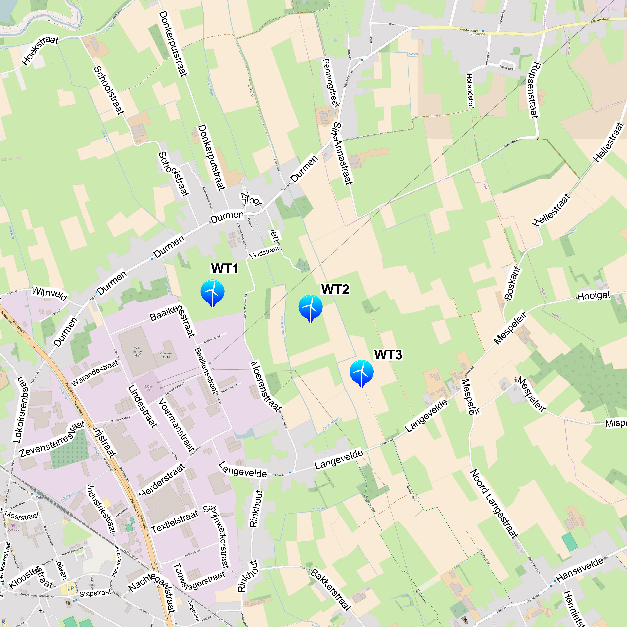
OBJECTDEFINIERING
Hier kunt u aangeven in welk gedeelte van de woning u slagschaduw ondervindt. U doet dit door het gebouw en de objecten te schetsen op de wijze getoond in het voorbeeld. Met een object wordt het gedeelte van het gebouw bedoeld (vb. een raam) waar slagschaduw kan worden waargenomen. Gelieve de objecten ook te definiëren. Duid op de schets eveneens aan waar de windmolen zich tov. het gebouw oriënteert. Ter verduidelijking kunt u steeds een foto meezenden van het object.
 | vb. gebouw:  Woning |  |  |  |  | vb. object: Raam A  lengte 3m, breedte 78cm op 1,5m hoogte
 |  |  |  |  |  |  |  |  |  |  | Breedte 78cm
 |  |  |  |  |  |  | Lengte 3m
 |  |  |  |  |  | Hoogte 1,5m
 |  |  |  |  |  |  |  |  |  |  | vb. oriëntatie windmolen tov. gebouw | Grond
 |  |  |  |  |  |  |  |  |  | WT1

- Slagschaduwfiche

In deze tabel kunt u aangeven op welke datum en gedurende welke tijdsperiode er slagschaduw was op één of meerdere van de objecten aangegeven in de objectdefiniëring en door welke windmolen deze slagschaduw volgens u wordt veroorzaakt.

Object | Datum en duurtijd  slagschaduw | Windmolen | Opmerkingen
vb. Raam A | 27/11/2018  12u02 tot 12u08 | WT1

- OVERIGE BEMERKINGEN

Hartelijk dank voor uw medewerking.

